МИНИСТЕРСТВО НАУКИ И ВЫСШЕГО ОБРАЗОВАНИЯ РОССИЙСКОЙ ФЕДЕРАЦИИ
Федеральное государственное бюджетное образовательное учреждение
высшего образования
«КУБАНСКИЙ ГОСУДАРСТВЕННЫЙ УНИВЕРСИТЕТ»
(ФГБОУ ВО «КубГУ»)

Факультет компьютерных технологий и прикладной математики
Кафедра вычислительных технологий

ЛАБОРАТОРНАЯ РАБОТА №4
Дисциплина: Распределенные задачи и алгоритмы

Работу выполнил:_______________________________________Вавакин В.О.

Направление подготовки: 02.03.02 Фундаментальная информатика и информационные технологии

Преподаватель: _____________________________________ Т. А. Приходько

Краснодар
2025
Задание:
Реализовать вычисление скалярного произведение векторов a и b в виде параллельной MPI-программы, используя 1) двухточечные обмены сообщениями (3 способа); 2) коллективные обмены. Вектор a рассылается всем равными частями, b – передаётся по кольцу. Учесть наличие хвоста.
Ход работы:
1. Напишем последовательную реализацию задачи, а также параллельные реализации с использованием стандартного двухточечного обмена, синхронизированного обмена и обмена по готовности. Замерим время выполнения программ для разного размера векторов и количества процессов и построим графики зависимости времени выполнения от размера для каждого из 3-х параллельных способов.

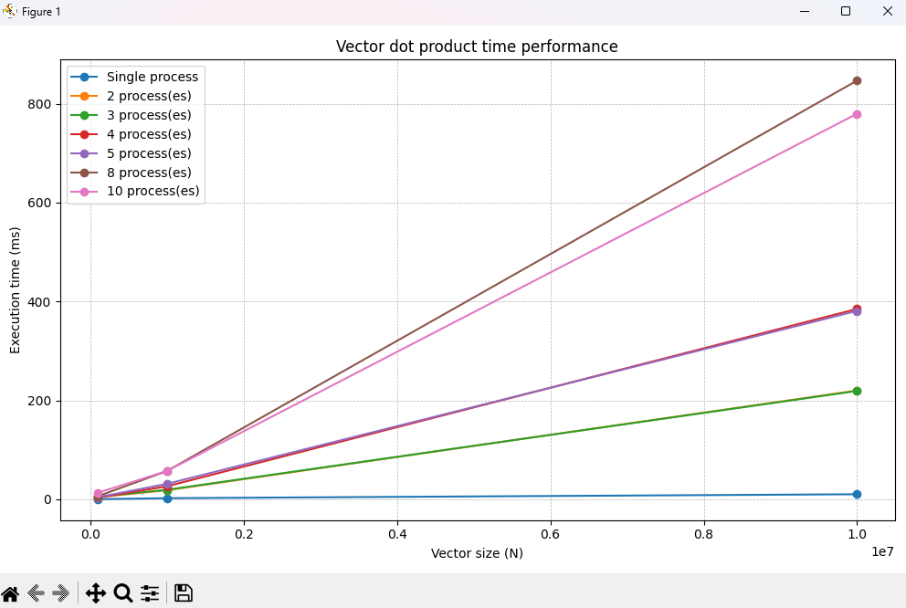
Рисунок 1 – Результаты тестов стандартного блокирующего обмена
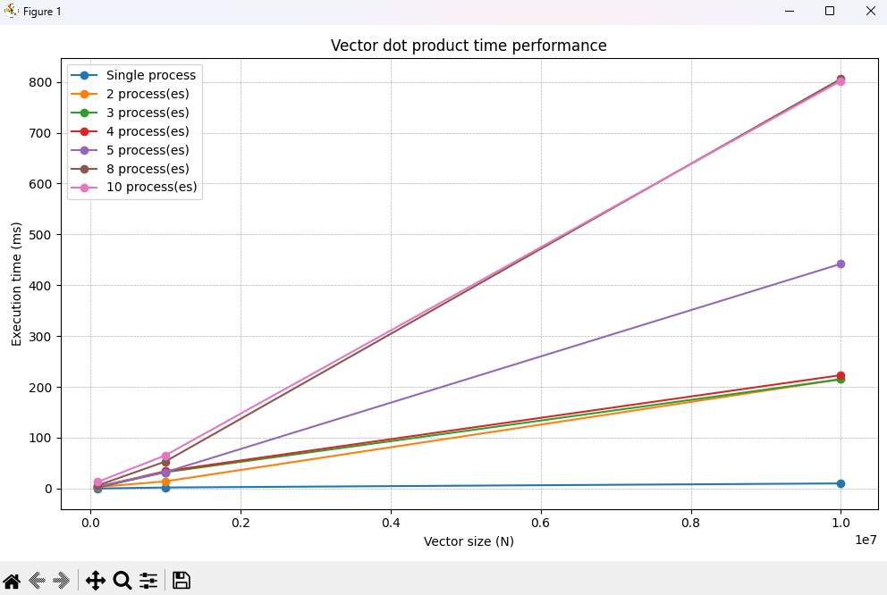
Рисунок 2 – Результаты тестов синхронизированного блокирующего обмена
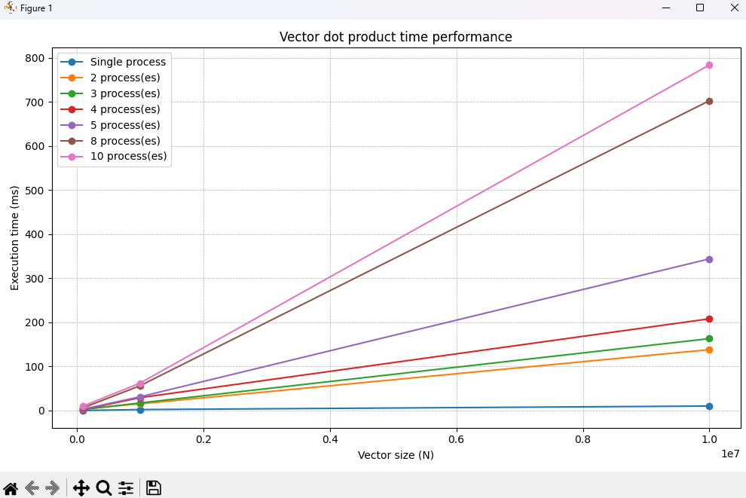
Рисунок 3 – Результаты тестов блокирующего обмена по готовности

2. Напишем реализацию задачи методом неблокирующего обмена и также проведём тесты и построим график зависимости времени выполнения.

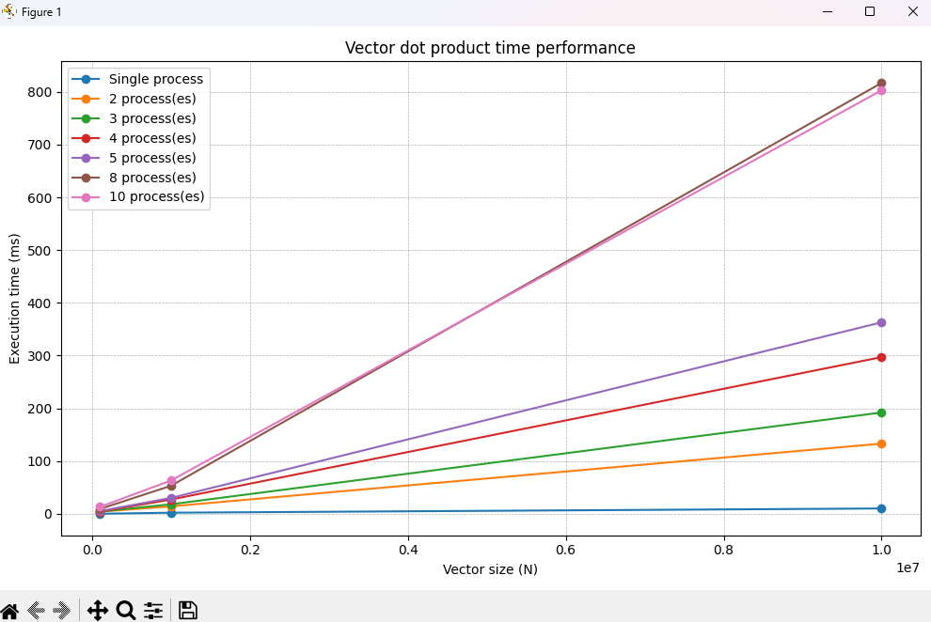
Рисунок 4 – Результаты тестов неблокирующего обмена

3. Далее вместо текущей реализации рассылки значений вектора процессам двухточечными обменами используем коллективные обмены с применением функций Broadcast/Reduce и Scatter/Gather. Проведём тесты для этих версий и построим графики зависимости времени выполнения.

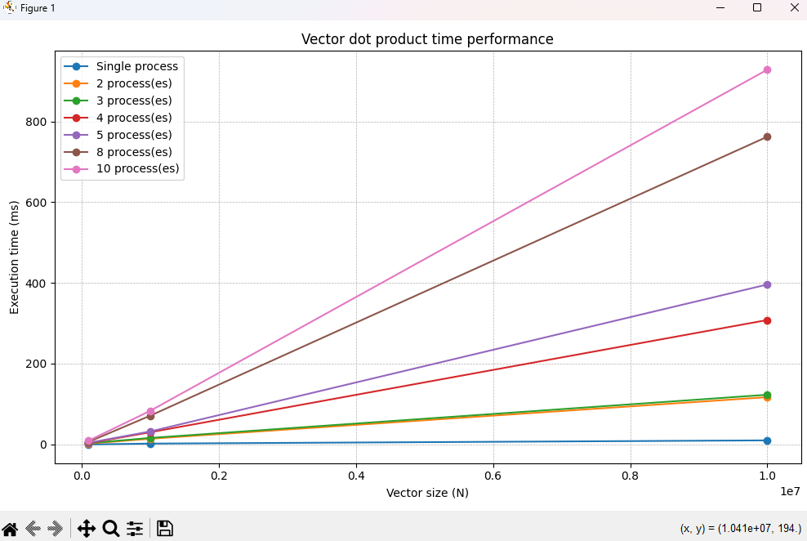
Рисунок 5 – Результаты тестов коллективного обмена с применением Broadcast/Reduce

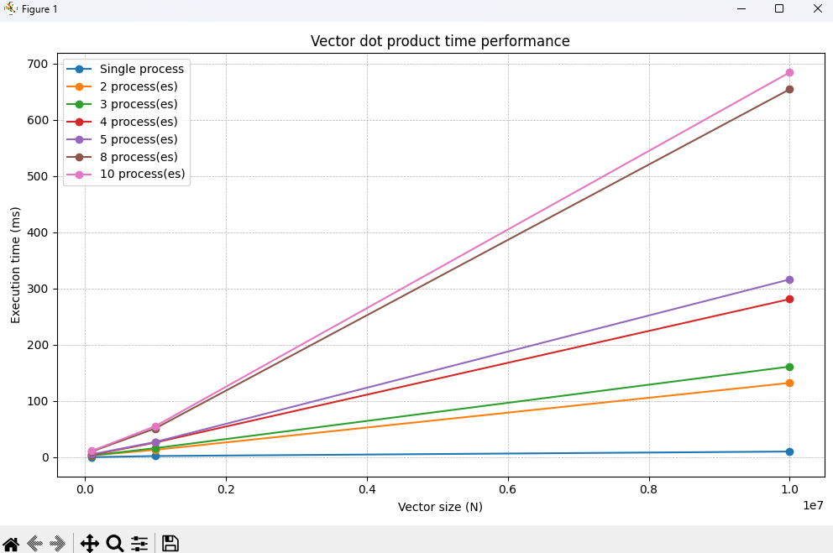
Рисунок 6 – Результаты тестов коллективного обмена с применением Scatter/Gather

4. Теперь, для наглядного сравнения различных методов, проведём тесты для фиксированного количества процессов на всех описанных версиях программы. Полученные данные объединим и отобразим на одном графике.
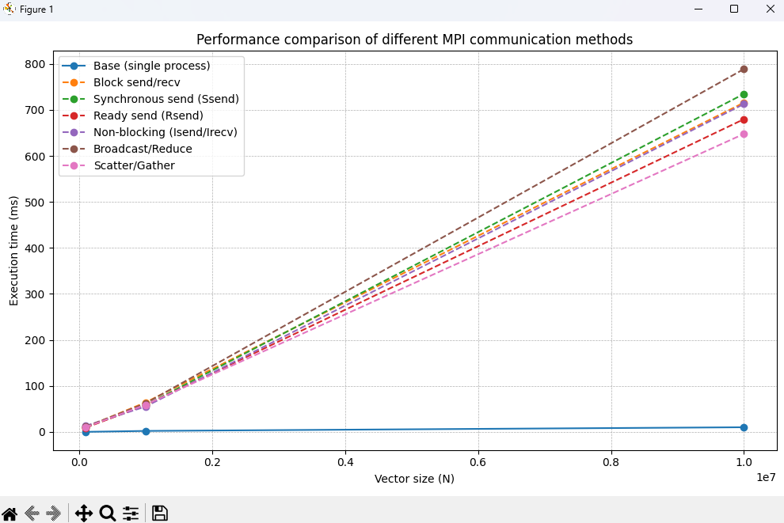
Рисунок 7 – Результаты тестов для различных вариантов программы

По данному графику можно сделать следующие выводы:
- наиболее быстро среди параллельных версий работает программа с коллективными обменами Scatter/Gather;
- среди блокирующих обменов наиболее быстр обмен по готовности засчёт отправки сообщений без ожидания подтверждения;
- медленнее всего работает коллективный обмен через Broadcast/Reduce, поскольку метод Broadcast рассылает всем процессам одинаковый массив. Таким образом, вместо пересылки только нужных фрагментов вектора a каждому процессу, Broadcast рассылает весь вектор целиком, что приводит к замедлению программы;
- последовательная программа справляется с задачей быстрее, чем любая из параллельных версий, поскольку задача скалярного произведения векторов одинакового размера имеет малую сложность O(n), и накладные расходы на пересылку сообщений между процессами перевешивают потенциальное ускорение от распределения задачи. Эта разница приводит к возрастающему времени выполнения программы с увеличением числа процессов и размера векторов.

